ЛЕНТОЧНАЯ ПИЛА ПО МЕТАЛЛУ

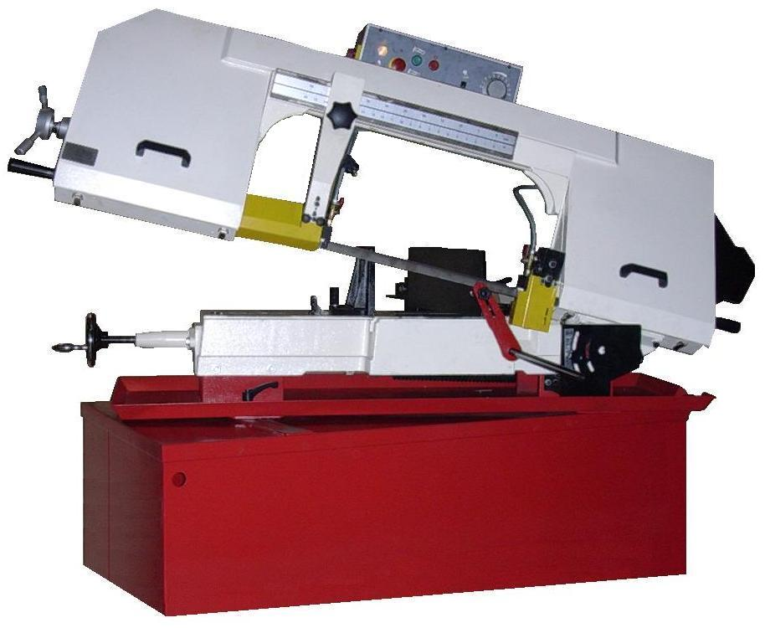
335SRV

МТ-335SRVA
МТ-335SRV
РУКОВОДСТВО
ПО ЭКСПЛУАТАЦИИ
МТ-335SRVA-100813-R3
ПРЕДУПРЕЖДЕНИЕ
Пыль, образующаяся при механической шлифовке, резке пилой, шлифовании, сверлении и других строительных работах содержит химические вещества, известные в Штате Калифорния как вызывающие рак, врожденные пороки и другие проблемы с репродуктивной системой.

Несколькими примерами таких веществ являются:

Свинец из красок на свинцовой основе.

Кварц из кирпичей, цемента и других стеновых блоков.

Мышьяк и хром из химически обработанных пиломатериалов.

Степень риска от воздействия данных веществ варьируется в зависимости от того, как часто вы выполняете данный вид работ. Для уменьшения воздействия этих химических веществ: работайте в хорошо проветриваемом помещении и с безопасным оборудованием, таким как противопылевые респираторы, специально разработанные для отфильтровывания микроскопических частиц.

Содержание № страницы
1 Общий вид ……………………………………………………………………… 2
2 Правила техники безопасности для всех инструментов …………………. 3
3 Технические характеристики ………………………………………………… 5
4 Особенности ………………………………………………………………....…. 5
5 Транспортировка и установка …………………………………………..…… 6
6 Минимальное свободное пространство для работы машины ………..….. 7
7 Правильный выбор зубьев ………………………………………………..…. 7
8 Подача и скорость обработки биметаллов ………………………………… 8
9 Использование основных частей машины …………………………….….. 10
10 Техническое обслуживание ………………………………………………… 16
11. Устранение неисправностей ……………………………………………… 17
12. Принципиальная электрическая схема ………………………………… 19
13. Перечни деталей ………………………………………………………….... 21

ВНИМАНИЕ

Перед использованием установите режущее полотно и ограждение ленточной пилы. Выставьте необходимое натяжение полотна для предотвращения возникновения опасных ситуаций, вызванных повреждением полотна пилы или заготовки.

1. Общий вид

Панель управления

Станина
Крышка
Ручной маховик тисков
Ручной маховик
Крышка мотор-шкива
Кронштейн губки тисков

Поддерживающий стержень

Рукоятка
Water Plate

Ящик управления
Кронштейн

ПРЕДУПРЕЖДЕНИЕ: НЕВЫПОЛНЕНИЕ ДАННЫХ ПРАВИЛ МОЖЕТ ПРИВЕСТИ К ПОЛУЧЕНИЮ СЕРЬЕЗНЫХ ТРАВМ

Как и для всей техники, существуют определенные риски, связанные с эксплуатацией машины. Правильное использование машины с соблюдением мер предосторожности существенно снижает возможность получения травм. Однако если игнорировать правила техники безопасности, оператор может получить травмы.
Данная машина была разработана только для определенных областей применения. Мы настоятельно рекомендуем НЕ модифицировать данную машину и/или НЕ использовать ее в целях, для которых она не предназначена. Если у вас возникнут вопросы касательно применения машины, НЕ используйте ее, пока вы не свяжетесь с нами и не получите наши рекомендации.

В комплекте с вашей машиной может не быть разъема питания. Перед тем как использовать данную машину, пожалуйста, попросите вашего дилера установить разъем питания на конце кабеля питания.

2. ПРАВИЛА ТЕХНИКИ БЕЗОПАСНОСТИ ДЛЯ ВСЕХ ИНСТРУМЕНТОВ
A. ПОЛЬЗОВАТЕЛЬ ДОЛЖЕН:
(1). НОСИТЬ СООТВЕТСТВУЮЩУЮ УНИФОРМУ. Не допускается ношение одежды со свободными краями, перчаток, колес, браслетов или других украшений, которые могут зацепиться о движущиеся детали.
Рекомендуется носить нескользящую обувь. Если у пользователя длинные волосы, ему необходимо носить защитный головной убор.
(2). ВСЕГДА НОСИТЬ СРЕДСТВА ДЛЯ ЗАЩИТЫ ГЛАЗ. Для ознакомления с соответствующими рекомендациями см. стандарт ANSLZ87.1.
Также необходимо использовать пылезащитную маску, если при резке образуется много пыли.
(3). НЕ ПЕРЕНАПРЯГАТЬСЯ. Оператор должен все время сохранять устойчивое положение ног и равновесие.
(4). НИКОГДА НЕ СТОЯТЬ НА ИНСТРУМЕНТЕ. Случайное касание инструмента с режущей кромкой или режущего инструмента может привести к получению серьезных травм.
(5). НИКОГДА НЕ ОСТАВЛЯТЬ РАБОТАЮЩИЙ ИНСТРУМЕНТ БЕЗ ПРИСМОТРА. ОТКЛЮЧАТЬ ПИТАНИЕ. Не оставляйте инструмент без присмотра до тех пор, пока он полностью не остановиться.
(6). НЕ ПРИНИМАТЬ НАРКОТИКИ, АЛКОГОЛЬ, ЛЕКАРСТВЕННЫЕ ПРЕПАРАТЫ. Оператор не должен работать с инструментом, находясь под воздействием наркотиков, алкоголя или каких-либо лекарственных препаратов.
(7). УБЕДИТЬСЯ В ТОМ, ЧТО ИНСТРУМЕНТ ОТСОЕДИНЕН ОТ ИСТОЧНИКА ПИТАНИЯ при установке, подключении или отключении двигателя.
(8). ВСЕГДА держать руки и пальцы на безопасном расстоянии от полотна.
(9). ОСТАНАВЛИВАТЬ машину перед тем как убрать стружку.
(10). ОТКЛЮЧАТЬ питание и очищать ЛЕНТОЧНУЮ ПИЛУ и рабочее место перед уходом.
(11). НЕ ПОЗВОЛЯТЬ рукам или чему-либо еще попадать в зону резки, пока машина работает.

B. ЭКСПЛУАТАЦИЯ МАШИНЫ:
(1). СНИМИТЕ РАЗДВИЖНЫЕ ГАЕЧНЫЕ КЛЮЧИ И НАКИДНЫЕ КЛЮЧИ. Заведите привычку проверять, сняты ли гаечные и накидные ключи с инструмента перед тем, как включать инструмент.
(2). НЕ ПЫТАЙТЕСЬ УСКОРИТЬ РАБОТУ ИНСТРУМЕНТА. Работа будет выполняться лучше и безопасней, если инструмент будет работой с той скоростью, на которую он рассчитан.
(3). ИСПОЛЬЗУЙТЕ ПОДХОДЯЩИЙ ИНСТРУМЕНТ. Не используйте инструмент или комплектующие для выполнения работы, на которую они не рассчитаны.
(4). ЗАФИКСИРУЙТЕ ОБРАБАТЫВАЕМУЮ ЗАГОТОВКУ. Для фиксации заготовки используйте зажимы или тиски. Это безопаснее, чем держать ее руками, и к тому же это освободит ваши руки для управления инструментом.
(5). ПОДДЕРЖИВАЙТЕ ХОРОШЕЕ СОСТОЯНИЕ ИНСТРУМЕНТОВ. Храните инструменты заточенными и чистыми - это обеспечит безопасность и высокую производительность работы. Следуйте инструкциям по смазке и замене комплектующих.

(6). ИСПОЛЬЗУЙТЕ РЕКОМЕНДУЕМЫЕ КОМПЛЕКТУЮЩИЕ. См. руководство для владельца по рекомендуемым комплектующим. Использование нерекомендуемых комплектующих может привести к возникновению рисков.
(7). ИЗБЕГАЙТЕ СЛУЧАЙНОГО ЗАПУСКА. Убедитесь в том, что переключатель находиться в положении «Выкл.» перед тем, как подключать кабель питания.
(8). НАПРАВЛЕНИЕ ПОДАЧИ. Подавайте заготовку под ленту или фрезу только в направлении, противоположном направлению вращения ленты или фрезы.
(9). НАСТРАИВАЙТЕ И РЕГУЛИРУЙТЕ кронштейн направляющей ленточной пилы до того, как приступать к резанию.
(10). ХОРОШО ЗАТЯГИВАЙТЕ КРОНШТЕЙН НАПРАВЛЯЮЩЕЙ ЛЕНТЫ. Плохая затяжка кронштейна направляющей ленты влияет на точность распиливания.
(11). УБЕДИТЕСЬ В ТОМ, ЧТО скорость ленты для распиливаемого материала выбрана правильно.
(12). ПРОВЕРЯЙТЕ, правильно ли выбран размер и тип ленты.
(13). ОСТАНАВЛИВАЙТЕ машину перед тем, как помещать материал в тиски.
(14). ВСЕГДА тщательно фиксируйте заготовку в тисках перед тем, как приступить к резанию.
(15). ЗАЗЕМЛЯЙТЕ ВСЕ ИНСТРУМЕНТЫ. Если инструмент оснащен штепсельной вилкой с тремя плоскими контактами, ее необходимо вставить в электрическую штепсельную розетку с тремя отверстиями. Если используется переходник под штепсельную вилку с двумя плоскими контактами, штырь на переходнике необходимо заземлить. Ни в коем случае не отламывайте третий контакт.

C. НАСТРОЙКА:
ПРОИЗВОДИТЕ все необходимые настройки при отключенном питании. Для получения информации по способам корректной настройки точности машины при сборке пользователю необходимо прочесть подробные инструкции в данном руководстве.

D. РАБОЧАЯ СРЕДА:
(1). ПОДДЕРЖИВАЙТЕ ЧИСТОТУ НА РАБОЧЕМ МЕСТЕ. Захламление рабочей зоны или стола машины может привести к несчастным случаям.
(2). НЕ ИСПОЛЬЗУЙТЕ МАШИНУ В ОПАСНОЙ СРЕДЕ. Не используйте электроинструменты в во влажных или мокрых местах и не давайте им попасть под дождь. Рабочая зона должна хорошо освещаться.
(3). НЕ ПОДПУСКАЙТЕ ДЕТЕЙ И ПОСЕТИТЕЛЕЙ. Дети и посетители должны находиться на безопасном расстоянии от рабочей зоны.
(4). НЕ устанавливайте и не используйте машину во взрывоопасной, вредной для здоровья среде.

E. ТЕХНИЧЕСКОЕ ОБСЛУЖИВАНИЕ:
(1). ОТСОЕДИНЯЙТЕ машину от источника питания при проведении ремонтных работ.
(2). ПРОВЕРЯЙТЕ ПОВРЕЖДЕННЫЕ ЧАСТИ. Перед дальнейшим использованием инструмента необходимо тщательным образом проверить ограждение или другую поврежденную часть, чтобы убедиться в том, что она будет работать надлежащим образом и выполнять предусмотренную функцию. Проверьте соосность движущихся частей, сцепление движущихся частей, наличие неисправностей деталей, расположение и все другие условия, влияющие на работу машины. Ограждение или другую поврежденную часть необходимо тщательно отремонтировать или заменить.
(3). ОТСОЕДИНЯЙТЕ ИНСТРУМЕНТЫ перед проведением обслуживания и при замене комплектующих, таких как ленты, резцы, фрезы и др.
(4). ПРОВЕРЯЙТЕ, правильно ли отрегулированы натяжение ленты и ее направляющие.
(5). ПОВТОРНО ПРОВЕРЯЙТЕ натяжение ленты после первой операции резания новой лентой.
(6). ДЛЯ ПРОДЛЕНИЯ СРОКА СЛУЖБЫ ЛЕНТЫ ВСЕГДА ослабляйте натяжение ленты в конце рабочего дня.
(7). ЕЖЕДНЕВНО ПРОВЕРЯЙТЕ УРОВЕНЬ ОХЛАЖДАЮЩЕЙ ЖИДКОСТИ. Низкий уровень охлаждающей жидкости может привести к образованию пены и перегреву ленты. Загрязненная охлаждающая жидкость может засорить насос и вызвать появление искривлений, ржавчины, снижение скорость резания и устойчивый отказ ленты. Загрязнение охлаждающей жидкости может вызвать рост бактерий, что может в свою очередь привести к раздражению кожи.
(8). ПРИ РЕЗКЕ МАГНИЯ НИКОГДА НЕ используйте растворимые масла или эмульсии (смесь масла и воды), так как вода существенно усиливает возможность возгорания магниевой стружки. Проконсультируйтесь у поставщика охладительной жидкости по поводу резки магния.
(9). ДЛЯ ПРЕДОТВРАЩЕНИЯ появления коррозии на обработанных поверхностях в случае использования реагента soluble on в качестве охладителя уделите особое внимание тому, чтобы вытирать насухо поверхности, на которых жидкость скапливается и быстро не испаряется, например, поверхность между станиной и тисками.

F. ПРЕДУСМОТРЕННОЕ ИСПОЛЬЗОВАНИЕ:
Данная машина используется только для резки металлов в диапазоне режущей способности.

G. ШУМ:
Взвешенный уровень звукового давления: 80 дБ.

H. ЗАЩИТНЫЕ УСТРОЙСТВА:
Заблокируйте переключатель в зоне резания, как только откроется крышка зоны резания. Машина сразу же остановится, но переключатель будет работать. Ни в коем случае не снимайте данный переключатель с машины и часто проверяйте его работоспособность.

3. ТЕХНИЧЕСКИЕ ХАРАКТЕРИСТИКИ

Электродвигатель вращения шпинделя |  |  |  | 3 л.с. 60 Гц/50 Гц 1720/1427 об/мин
Электродвигатель охладительного насоса |  |  |  | 1/8 л.с. 60 Гц/50 Гц 2840/3440 об/мин
Гидравлический двигатель |  |  |  | 1/4 л.с. 60 Гц/50 Гц 1720/1420 об/мин
Скорость ленты пилы |  | Регулируемая скорость |  | м/мин | 60 Гц 25-102 50 Гц 30-123
 |  |  |  | футов/мин | 60 Гц 83-332 50 Гц 100-400
Размеры ленты (мм/дюймов) |  |  |  | 27 x 0.9 x 3810 / 1.06 x 0.035 x 150
Размеры Д x Ш x В |  |  |  | 2030 x 750 x 1280 мм  79.9 x 29.5 x 50.4 дюйма
Упаковка | вес нетто/вес брутто (кг) |  |  | 430 / 460
Упаковка | Размеры |  |  | 2080 x 795 x 1370 мм  81.9 x 31.3 x 54 дюйма
Упаковка | Комплектов на контейнер 20’ |  |  | 7 комплектов
Производительность резания | 0° |  | ○(мм/дюймов) | 330 мм / 13”
Производительность резания |  |  | □(мм/дюймов) | 305 мм x 305 мм / 12” x 12”
Производительность резания | 45° |  | ○(мм/дюймов) | 305 мм / 12”
Производительность резания |  |  | □(мм/дюймов) | 280 мм x 280 мм / 11 ”x 11”
4. ОСОБЕННОСТИ:
1. Данная машина очень удобна для резки нормально цементируемой стали, стальных труб и обеспечивает угол резания при 45° поворотной головкой.
2. На машине имеется наклейка с рекомендациями по выбору зубьев.
3. Плавное переключение скоростей для удобства выбора скоростей.
4. Гидроцилиндр управляет объемом подачи и обеспечивает бесперебойную резку.
5. Рабочий стол можно легко перемещать назад и вперед, просто ослабив или затянув два болта.
6. Тиски с быстрой подстройкой для фиксации заготовок всех размеров.
7. Ящик для стружки под рабочим столом предотвращает утечку охлаждающей жидкости и намокание пола.
8. Для удобства в обращении гидроблок поднимает кронштейн пилы автоматически.
9. Охладитель для резки, вода : масло = 1:40 технические условия на масла.

5. ТРАНСПОРТИРОВКА И УСТАНОВКА:
5-1. РАСПАКОВКА
- Транспортировка в нужное место до распаковки. Пожалуйста, используйте рычажный домкрат. (Рис. B)
2. Транспортировка после распаковки. Пожалуйста, используйте для поднятия машины только ремень из сверхпрочных волокон.
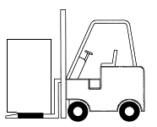
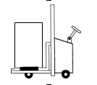

Рис. B

ВСЕГДА СОХРАНЯЙТЕ УСТОЙЧИВОЕ ПОЛОЖЕНИЕ НОГ И РАВНОВЕСИЕ ПРИ ПЕРЕМЕЩЕНИИ ДАННОЙ МАШИНЫ.
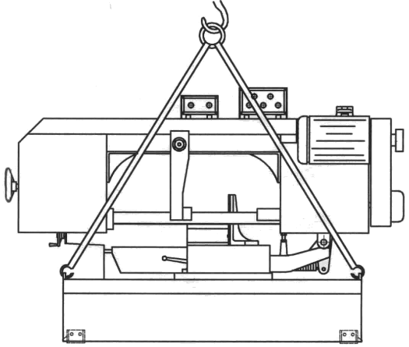
5-2. ТРАНСПОРТИРОВКА МАШИНЫ:
Так как данная машина весит 470 кг (1036 фунтов), рекомендуется транспортировать ее при помощи рычажного домкрата.
Рекомендации по транспортировке:
1. Перед проведением операции закрепите все фиксирующие элементы.
2. Всегда сохраняйте устойчивое положение ног и равновесие при перемещении данной машины и используйте только ремень из сверхпрочных волокон для ее
Рис. 1
поднятия, как показано на Рис. 1.
3. ОТКЛЮЧИТЕ питание до монтажа проводов и убедитесь в том, что машина заземлена надлежащим образом. Для безопасности электропроводки рекомендуется установить максимальный выключатель.
4. Затяните 4 болта в отверстиях в станине после балансировки машины.
5. Проверьте, движется ли лента пилы в направлении против часовой стрелки, и, если нет, измените полярность проводки и затем повторите испытание.
6. Всегда держите машину подальше от освещенных солнцем, пыльных, влажных или дождливых мест.

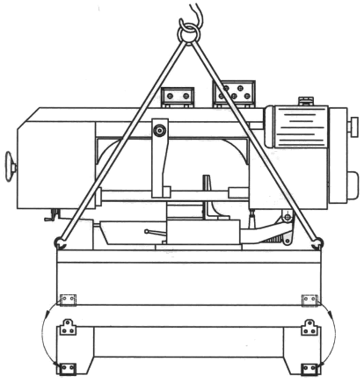
5-3. Установка:
- Всегда сохраняйте устойчивое положение ног и равновесие при перемещении данной машины массой 430 кг и используйте только ремень из сверхпрочных волокон для ее поднятия, как показано на Рис. (A).
- Поднимите машину над полом, снимите 4 прокладки и закрепите их на вспомогательном стенде. Зафиксируйте машину на вспомогательном стенде и законтрите соединительную гайку.
- Завершите демонтаж деревянного ящика/клети с машины. Открутите болты крепления машины к днищу клети.
Рис. A
- Выставьте и затяните 4 болта в станине после балансировки машины.
- Отключите питание перед подсоединением проводов и убедитесь в том, что машина заземлена надлежащим образом. Для безопасности электропроводки рекомендуется установить максимальный выключатель.
- Всегда держите машину подальше от освещенных солнцем, пыльных, влажных или дождливых мест.
5-4. ОЧИСТКА И СМАЗКА
(1) Ваша машина была обильно покрыта смазкой для ее защиты при перевозке. Перед использованием машины это покрытие необходимо полностью удалить. Для того, чтобы удалить смазку с машины, можно использовать промышленный обезжириватель, керосин или подобный растворитель, однако следует избегать попадания растворителя на ремни или другие резиновые части.
(2) После очистки покройте все блестящие детали смазкой низкой вязкости. Смажьте все места, указанные на Рис. 1. машинным маслом средней вязкости.
6. МИНИМАЛЬНОЕ СВОБОДНОЕ ПРОСТРАНСТВО ДЛЯ РАБОТЫ МАШИНЫ

1280 мм

750 мм

2030 мм

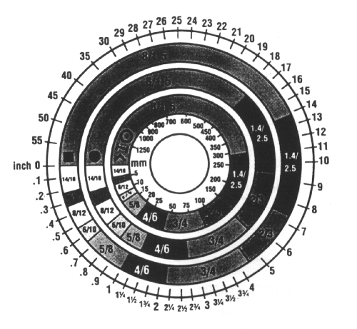
7. ПРАВИЛЬНЫЙ ВЫБОР ЗУБЬЕВ
Для достижения максимальной эффективности резания и максимально низкой его стоимости важно выбрать ленту с количеством зубьев на дюйм (TPI), которое подходит для разрезаемого материала. Выбор зубьев определяется размером и формой материала.
ВЫБОР ЗУБЬЕВ

Вам необходимо учесть:
1. Ширину резания – т.е., расстояние которое при резке должен пройти каждый зуб от точки его врезания в заготовку до точки выхода из нее и
2. Форму заготовки.
- Квадратная, прямоугольная, плоская (Символ: ■)
Найдите ширину резания на схеме. (Дюймы на наружном круге и миллиметры на внутреннем круге). Выберите шаг зубьев на кольце с квадратиком, лежащий на одной линии с шириной резания.
ПРИМЕР: 6" (150 мм), квадратная, используйте полотно 2/3 с переменным шагом зуба.
- Круглая сплошная (Символ: ●)
Найдите диаметр заготовки на схеме. Выберите шаг зубьев на кольце с кружком, лежащий на одной линии с размером обрабатываемой заготовки.
ПРИМЕР: 4" (100 мм) круглая, полотно 3/4 с переменным шагом зуба.
- Трубная, профильный прокат (Символ : O H ^)
Определите среднюю ширину резания, разделив площадь заготовки на расстояние, которое должна пройти лента пилы до окончания резания. Найдите среднюю ширину резания на схеме. Выберите шаг зубьев на кольце с символом трубного и профильного проката лежащий на одной линии со средней шириной резания.
ПРИМЕР: 4"(100 мм) наружный диаметр, 3"(75 мм) внутренний диаметр, труба.
4"(100 мм) НД =12.5 кв. дюймов (79 см²)
3"(75 мм) ВД = 7.0 кв. дюймов (44 см²)
Площадь сечения = 5.5 кв. дюймов (35 см²)

5.5 кв. дюймов (35 см²) / 4" (100 мм) (расстояние) =1.38" (35 мм) (средняя ширина)
1.38" (35 мм), используйте полотно 4/6 с переменным шагом зуба

ПРИМЕЧАНИЕ: Рекомендации по скорости движения пилы и скорости резания, представленные на данной схеме, являются приблизительными и должны использоваться лишь в качестве отправной точки для большинства приложений. Для получения информации по точным параметрам резания обратитесь к своему поставщику лент для пилы.

8. Подача и скорость обработки биметаллов
Эти данные приведены в качестве руководства по резке 4"(100 мм) материала (3/4 с переменным шагом зуба) с использованием смазочно-охлаждающей жидкости.
Увеличение скорости 15% при резании 1/4"(6.4 мм) материала (10/14 с переменным шагом зуба)
движения пилы: 12% при резании 3/4"(19 мм) материала (6/10 с переменным шагом зуба)
10% при резании 1-1/4"(32 мм) материала (5/8 с переменным шагом зуба)
5% при резании 2-1/2" (64 мм) материала (4/6 с переменным шагом зуба)
Уменьшение скорости
движения пилы: 12% при резании 8"(200 мм) материала (2/3 с переменным шагом зуба)
МАТЕРИАЛ | СПЛАВ  № ASTM | СКОРОСТЬ ДВИЖЕНИЯ ПИЛЫ
МАТЕРИАЛ | СПЛАВ  № ASTM | ФУТОВ/МИН | М/МИН
Медный сплав | 173,932 | 314 | 96
Медный сплав | 330,365 | 284 | 87
Медный сплав | 623,624 | 264 | 81
Медный сплав | 230,260,272 | 244 | 74
Медный сплав | 280,264,632,655 | 244 | 74
Медный сплав | 101,102,110,122,172 | 234 | 71
Медный сплав | 1751,182,220,510 | 234 | 71
Медный сплав | 625,706,715,934 | 234 | 71
Медный сплав | 630 | 229 | 70
Медный сплав | 811 | 214 | 65
Углеродистая сталь | 1117 | 339 | 103
Углеродистая сталь | 1137 | 289 | 88
Углеродистая сталь | 1141,1144 | 279 | 85
Углеродистая сталь | 1141 ВЫСОКОПРОЧНАЯ | 279 | 85
Углеродистая сталь | 1030 | 329 | 100
Углеродистая сталь | 1008,1015,1020,1025 | 319 | 97
Углеродистая сталь | 1035 | 309 | 94
Углеродистая сталь | 1018,1021,1022 | 299 | 91
Углеродистая сталь | 1026,1513 | 299 | 91
Углеродистая сталь | A36 (ПРОФИЛЬНАЯ),1040 | 269 | 82
Углеродистая сталь | 1042,1541 | 249 | 76
Углеродистая сталь | 1044,1045 | 219 | 67
Углеродистая сталь | 1060 | 199 | 61
Углеродистая сталь | 1095 | 184 | 56
Ni-Cr-Mo  легированная сталь | 8615,8620,8622 | 239 | 73
Ni-Cr-Mo  легированная сталь | 4340,E4340,8630 | 219 | 67
Ni-Cr-Mo  легированная сталь | 8640 | 199 | 61
Ni-Cr-Mo  легированная сталь | E9310 | 174 | 53
Инструментальная сталь | A-6 | 199 | 61
Инструментальная сталь | A-2 | 179 | 55
Инструментальная сталь | A-10 | 159 | 49
Инструментальная сталь | D-2 | 90 | 27
Инструментальная сталь | H-11,H-12,H-13 | 189 | 58
Нержавеющая сталь | 420 | 189 | 58
Нержавеющая сталь | 430 | 149 | 46
Нержавеющая сталь | 410,502 | 140 | 43
Нержавеющая сталь | 414 | 115 | 35
Нержавеющая сталь | 431 | 95 | 29
Нержавеющая сталь | 440C | 80 | 24
Нержавеющая сталь | 304,324 | 120 | 36
Нержавеющая сталь | 304L | 115 | 35
Нержавеющая сталь | 347 | 110 | 33
Нержавеющая сталь | 316,316L | 100 | 30
Нержавеющая сталь | 416 | 189 | 58

СТРУЖКА КАК ПОКАЗАТЕЛЬ РАБОТЫ
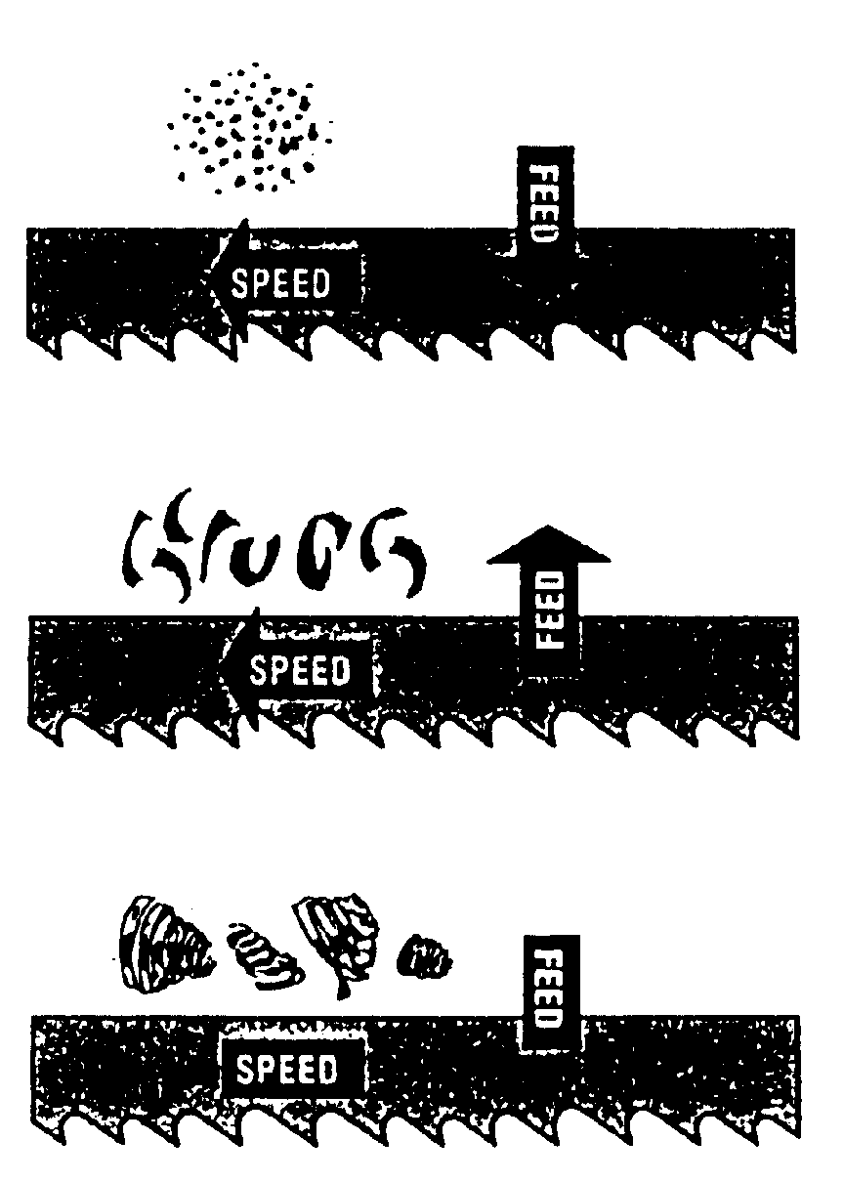
Стружка является наилучшим индикатором правильности выбора силы подачи. Просмотрите информацию по стружке и отрегулируйте подачу в соответствии с ней.
Тонкая или порошкообразная стружка – увеличьте скорость подачи или уменьшите скорость движения пилы.
Спекшаяся крупная стружка – уменьшите скорость подачи и/или скорость движения пилы.
Закрученная серебристая и теплая стружка – оптимальная скорость подачи и скорость движения пилы.

9. ИСПОЛЬЗОВАНИЕ ОСНОВНЫХ ЧАСТЕЙ МАШИНЫ
9-1. СИСТЕМА ЭЛЕКТРОПИТАНИЯ И ПАНЕЛЬ УПРАВЛЕНИЯ
Электрические характеристики вашей ленточной пилы: либо 230 В однофазн., либо 400 В трехфазн., магнитное управление.
Перед подсоединением вашей машины к сети электропитания убедитесь в том, что вал двигателя вращается в правильном направлении.
Для подачи питания на все машины независимо от электрических характеристик мы рекомендуем использовать 1.5 мм² двухэлементный плавкий предохранитель с задержкой срабатывания на 10 А.
Для получения инструкций по подсоединению пилы к источнику питания см. схему монтажа электропроводки, поставляемую в комплекте с машиной. Когда открыта крышка колеса или во время проведения ремонтных работ питание необходимо отключать.
Пожалуйста, проверьте направление движения ленты. Если лента движется в неправильном направлении, пожалуйста, переподключите провода.

9-2. ЗАПУСК И ОСТАНОВ МАШИНЫ

D

C

F

E

H

I

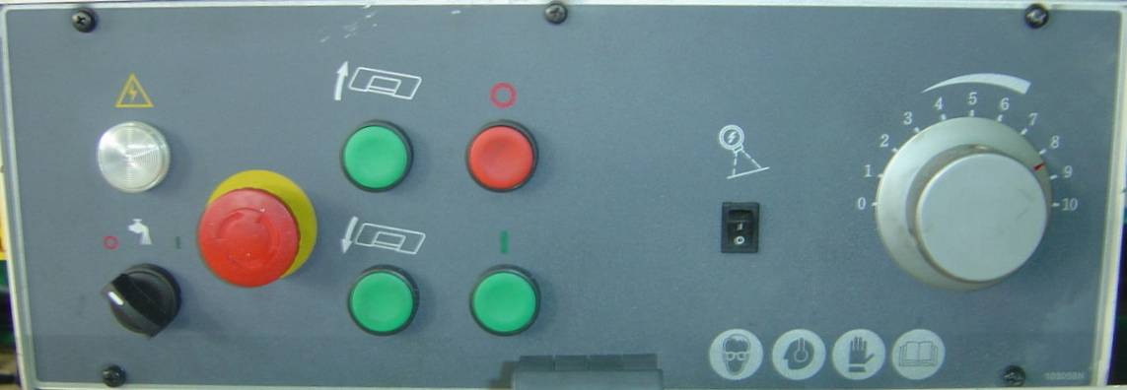

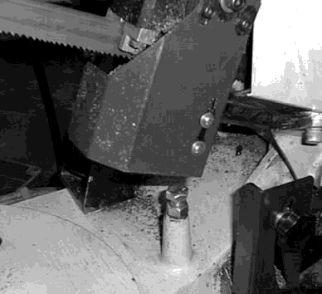

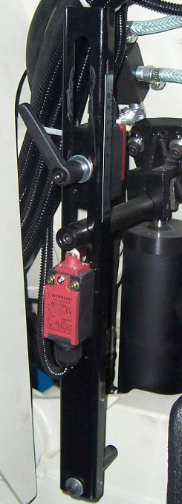

G

B

A
- Когда подключено питание, горит лампочка (D). При работе откройте гидравлический затвор (H).
- Нажмите кнопку (C), чтобы поднять кронштейн пилы над рабочим столом. Если вам не удается поднять кронштейн, проверьте, правильно ли подсоединены провода.
- Запустите двигатель, нажав кнопку запуска (A), Поверните ручку (G) влево, чтобы счистить стружку при помощи распылительного оборудования. Поверните ручку (G) вправо, чтобы открыть систему охлаждения при работе ленты пилы. Когда операция резания завершена, отключите систему охлаждения, повернув ручку (G) в среднее положение.

J

M

L

K
- Проверьте, в правильно ли положении находится верхний предельный выключатель. Отрегулируйте рукоятку (J) на движение вверх-вниз.
- Нажмите кнопку (B) для управления движением вниз кронштейна пилы и управляйте скоростью движения вниз, регулируя клапан расхода.
- Когда двигатель запустился, нажмите кнопку (B), и кронштейн пилы автоматически опустится, и начнется резка заготовки. Когда резание завершится, кронштейн поднимется сам. Двигатель остановится тогда, когда кронштейн пилы коснется верхнего предельного выключателя. При необходимости нажмите кнопку (F) для останова машины.
Рис. 3
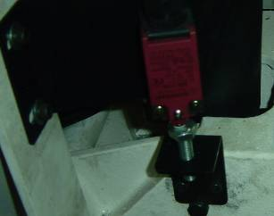
- Если необходимо задать режим дискретного резания или изменить режим резания во время работы, закройте питающий клапан цилиндра, а затем нажмите кнопку останова (F).

M K L
- Нажмите аварийную кнопку (E), чтобы отключить двигатель в случае возникновения аварийной ситуации. Перед тем, как приступить к следующей операции, отпустите кнопку (E), чтобы подать питание.
9. Когда оператор закрепит заготовку в тисках, включите лазер (F). Лазер будет показывать на заготовке путь резания для справки.
Рис. 3-1
10. Включите (H), чтобы управлять ходом кронштейна пилы вниз и управляйте скоростью движения вниз, регулируя клапан расхода.
11. Автоматическое отключение предельным выключателем предусмотрено для остановки двигателя по окончании операции резания. Предельный выключатель (K) управляется кнопкой (L) (рисунок 3) (рисунок 3-1), находящейся в контакте с задним цилиндром (M) для отключения двигателя и системы охлаждения.
Примечание:
1. Перед запуском ленты оператор должен убедиться в том, что лента закреплена надлежащим образом, ее крышка закрыта, и включена аварийная кнопка. Машину можно использовать только после подтверждения вышеуказанного.
2. После завершения операции резания для безопасности убедитесь в том, что машина отключена от электросети.
**Использование лазерного луча: Когда оператор закрепит заготовку в тисках, включите лазер (F). Лазер будет показывать на заготовке путь резания для справки.
Примечание: лазерный луч используется только в справочных целях, оператор может отключать его во время резания для продления срока службы лазера.

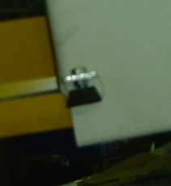
9-3. РЕГУЛИРОВКА ОБРАТНОГО ХОДА КРОНШТЕЙНА ПИЛЫ
Обратный ход кронштейна пилы необходимо отрегулировать таким образом, чтобы когда кронштейн пилы находится в крайнем нижнем положении, зубья ленты не касались поверхности стола. Стопорный винт (A) (Рис.4) используется для регулировки расстояния между лентой и поверхностью стола. После того, как расстояние будет отрегулировано, затяните гайку.

А Рис. 4
9-4. ИЗМЕНЕНИЕ СКОРОСТИ И РЕГУЛИРОВКА НАТЯЖЕНИЯ РЕМНЯ
Если ремень (B) (Рис. 6) слишком сильно ослаблен, открутите гайку (A) (Рис. 5), выставьте винт на нужное натяжение и закрутите гайку.
Скорость резания управляется регулятором скорости C (Рис. 6). Поверните его по часовой стрелке, чтобы уменьшить скорость резания. Для увеличения скорости резания поверните его против часовой стрелки. Меняйте скорость только при работающем двигателе, и проверяйте, чтобы крышка ремня всегда была закрыта.
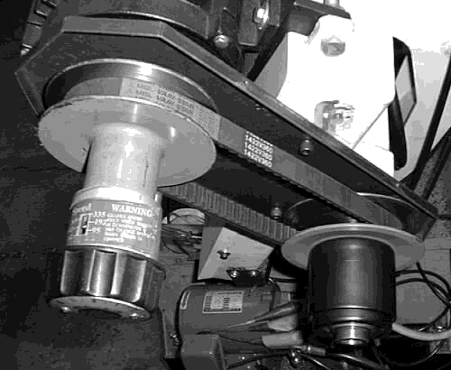
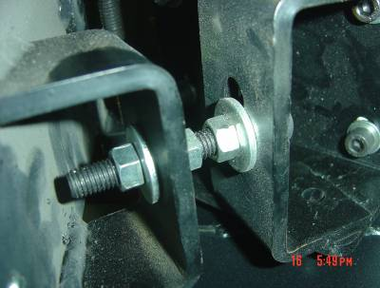

C Рис. 6 B
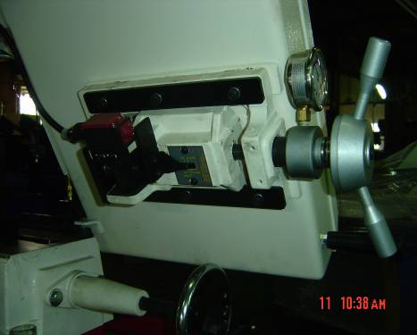
9-5. РЕГУЛИРОВКА НАТЯЖЕНИЯ ЛЕНТЫ И направляющей ЛЕНТЫ

Чтобы натянуть ленту, поверните ручку натяжения ленты (A) (рис. 7) по часовой стрелке. Указатель и шкала натяжения (B) расположены под маховиком. Шкала градуирована на показание натяжения ленты 20,000, 30.000 и 35,000 фунтов на кв. дюйм. Ленты из углеродистой стали необходимо натягивать до 20,000 фунтов на кв. дюйм. Биметаллические ленты (сходные с поставляемыми в комплекте с машиной) необходимо натягивать до 30,000 или 35,000 фунтов на кв. дюйм. Для увеличения срока службы ленты в конце рабочего дня ее натяжение необходимо ослаблять. Перед тем, как проверять или регулировать направляющую, убедитесь в том, что лента натянута должным образом, когда задняя сторона ленты слегка касается гребней колеса обоих колес, когда машина работает. Если лента не касается гребней колес, затягивайте или ослабляйте винт C (рис. 7) до тех пор, пока лента не будет установлена должным образом.

C Fig.7 B A

9-6. РЕГУЛИРОВКА ШИРИНЫ РЕЗАНИЯ
Сначала ослабьте зажимную ручку (A) (рис. 8). Передвиньте левую направляющую ленточной пилы в удобное положение. Затем затяните зажимную ручку (A).

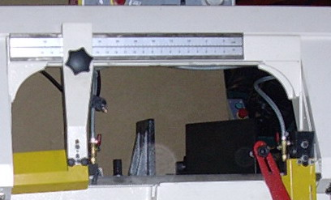
A

Рис. 8

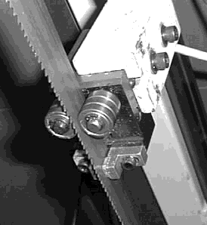
9-7. РЕГУЛИРОВКА РОЛИКОВЫХ ПОДШИПНИКОВ НАПРАВЛЯЮЩЕЙ ЛЕНТОЧНОЙ ПИЛЫ, КАРБИДНЫХ НАПРАВЛЯЮЩИХ ЛЕНТОЧНОЙ ПИЛЫ И РЕЗЕРВНЫХ ПОДШИПНИКОВ, А ТАКЖЕ ОЧИСТКА ОТ СТРУЖКИ
Перед проведением нижеописанной настройки убедитесь в том, что лента направлена и натянута должным образом:
- Задняя сторона ленты (A) (рис. 9) должна F
двигаться в направлении, противоположном движению резервного подшипника (B).
Для настройки ослабьте установочный винт (C) и передвиньте E
направляющий блок (D) вверх или вниз, пока он не будет слегка касаться
задней части ленты.

Рис. 9
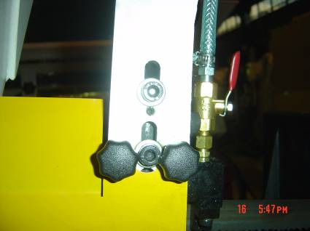
- Лента пилы (A) должна также проходить между роликовыми подшипниками (E) и (F) направляющей ленточной пилы и слегка их касаться (рис. 9).

Передний подшипник (E) (рис. 9) установлен на C
Эксцентрике и его легко можно отрегулировать под толщину ленты, ослабив установочный винт (G) и повернув вал (E).
3. Карбидные направляющие ленточной пилы (H) (рис. 9) также необходимо отрегулировать, чтобы они слегка касались ленты, ослабляя вин(K).

Рис. 10 D
4. Роликовые подшипники направляющих ленточной пилы, карбидные направляющие и резервные подшипники на держателе (рис. 9 и 10) необходимо отрегулировать таким же образом.
5. Стружку с ленты необходимо счищать стальной щеткой.

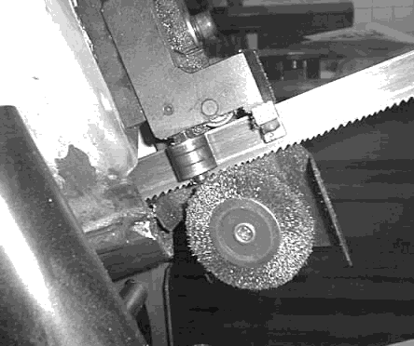
9-8. ОЧИСТКА ОТ СТРУЖКИ
Пожалуйста, используйте стальную щетку для очистки зубьев ленты от стружки (рис. 11)

Рис. 11

9-9. ЛЕНТА И СИСТЕМА ОХЛАЖДЕНИЯ

Использование подходящей смазочно-охлаждающей жидкости чрезвычайно важно для достижения максимальной эффективности ленточной пилы. Главной причиной поломки зубьев является чрезмерный нагрев. По этой причине смазочно-охлаждающая жидкость необходима для продления срока службы ленты и получения высоких скоростей резания. Зона резания и шкивы ленточной пилы должны всегда быть чистыми.
Скорость подачи охлаждающей жидкости управляется рычагом запорного клапана (A) (рис. 12), который направляет охлаждающую жидкость на ленту. Рычаг (A) показан в выключенном положении.
A Рис. 12 A
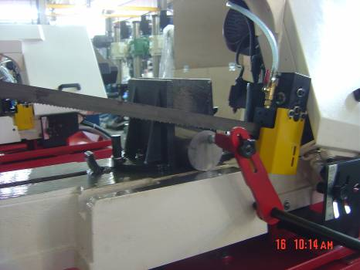
9-10. Настройка тисков под прямым углом

Процедура настройки тисков под резку под прямым углом сходна с настройкой под резку под углом (см. выше) за исключением того, что для задания угла неподвижной губки тисков используется специальное приспособление (A, Рис. 13). Совместите одну сторону квадрата со стороной паза (C, Рис. 13) в таблице.

C Рис. 13 B A A

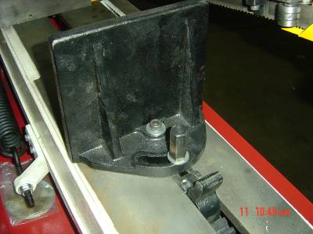
Для изменения угла резания, пожалуйста, выполните следующие шаги:

1. Ослабьте рукоятку H (рис. 15) и A (рис. 16) до необходимого угла и зафиксируйте их.
2 Ослабьте(A) (B) на Рис.14, чтобы выставить нужный угол и зафиксируйте их.
3. Поместите заготовку так, чтобы верхняя ее часть касалась распорной штанги и установите необходимую длину.

B A Рис. 14
4. Затяните губки тисков, чтобы зафиксировать заготовку, и получите ту же длину резания.

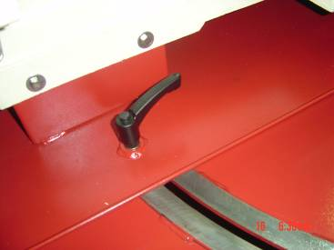

A H Рис. 15

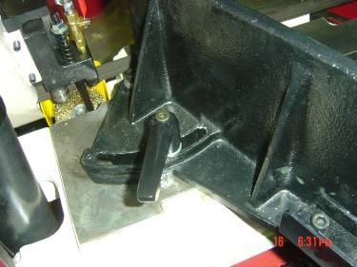

9-11. ДЕМОНТАЖ И УСТАНОВКА ЛЕНТЫ
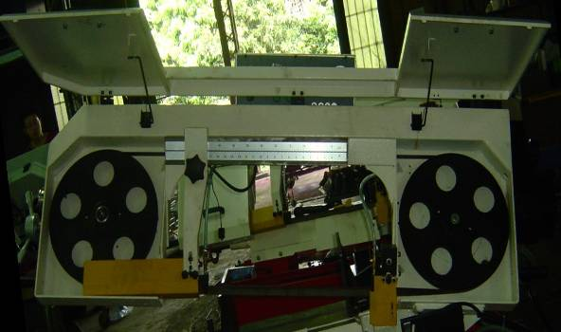
Если необходимо заменить ленту, действуйте следующим образом:

1. Поднимите пильную раму примерно на 6" и закройте кнопку включения/выключения подачи, повернув ее по часовой стрелке до упора (рис. 17).
2. Передвиньте кронштейн направляющей ленточной пилы вправо.(E)
3. Отсоедините машину от источника питания. Открепите винт на крышке, снимите крышку (A), откройте крышку (B), снимите крышки (C) и (D), и вычистите стружку и грязь из внутренней части машины.

B D E Fig.17 C A
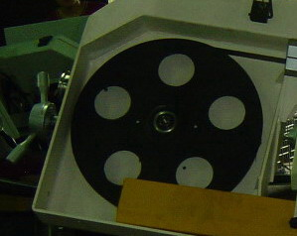
- Ослабьте натяжение ленты (F) (рис. 18) , повернув маховик натяжения ленты против часовой стрелки.
5. Снимите ленту с обоих шкивов и со всех направляющих. Снимите сторону (B) ленты пилы. Когда лента полностью высвободится, снимите сторону (A).
6. Убедитесь в том, что зубья новой ленты направлены в нужном направлении. При необходимости переверните ленту.
F Fig.18
7. Поместите новую ленту на шкивы и направляющие ленточной пилы и отрегулируйте натяжение ленты и направляющие ленточной пилы.

9-12. РЕДУКТОР
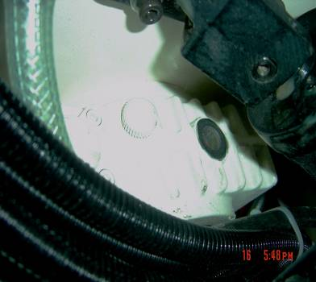
Масло из редуктора необходимо слить и заменить после первых 50 часов использования, а затем менять его каждые 5 месяцев на синтетическое редукторное масло Mobil, SHC-636, ISO степень вязкости 680. данное масло соответствует стандартам (или даже превосходит их) №8 для смешанных смазочных масел Американской ассоциации производителей зубчатых колес (A.G.M.A.). Данное масло можно заказать в Grainger в бутылках емкостью 1 кварта под номером SW061.
Для замены масла в редукторе выполните следующие операции:
1. Запустите машину на 10 минут, чтобы прогреть редуктор.
2. Отсоедините машину от источника питания.
3. Поднимите кронштейн пилы в его предельное верхнее положение и закройте ручку управления скоростью подачи.
Рис. 19 A
4. Слейте масло из редуктора, выкрутив винт из отверстия для слива масла (A) (рис. 19).
5. Вкрутите винт обратно и опустите кронштейн пилы в его нижнее положение.
6. Откройте отверстие для заправки масла и заполните редуктор маслом
7. Закройте отверстие для заправки масла.
9-13. КАК РАБОТАТЬ С ГИДРОБЛОКОМ (ДЛЯ 335SRVA)
- В этом гидроблоке используется масло (Esso, H15). Замените первое масло через 50 часов использования. После этого меняйте масло каждые 6 месяцев. Перед тем, как менять масло, запустите гидроблок минимум на 10 минут. Это позволит маслу протекать легче, и его будет легче заменить.
- Откройте люк для слива масла при помощи инструмента при замене масла. Дайте отработанному маслу полностью стечь. Плотно закройте люк для слива масла, откройте люк для заправки масла (A) и залейте 3 литра масла (заполнится на 80%).
- При длительном использовании следите за температурой масла. Она не должна превышать 60ºC.
B C A
Fig.20

9-14. КАК ИСПОЛЬЗОВАТЬ ОБОРУДОВАНИЕ ДЛЯ ОЧИСТКИ
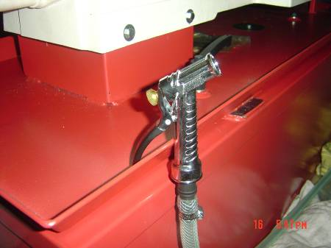
По окончании резки вы можете счистить стружку при помощи оборудования для очистки.
Отрегулируйте винт (A) (на конце пистолета) для управления расходом охлаждающей жидкости.

ПРИМЕЧАНИЕ: Пожалуйста, используйте для очистки приемлемый объем охлаждающей жидкости.
Если на пол попадает охлаждающая жидкость, немедленно очистите его.
A
Fig.21
Пол всегда должен быть сухим для предотвращения проскальзывания или других несчастных случаев.

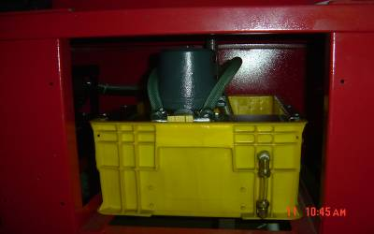
9-15. Если охлаждающая жидкость отработана и загрязнена
Охлаждающий насос почти не требует технического обслуживания.
Регулярно заменяйте охлаждающее вещество в зависимости от
степени использования.
При использовании охлаждающих веществ с осадкообразованием
Охлаждающий насос необходимо промыть. Охлаждающая жидкость
Перекачайте охлаждающую жидкость в подходящий сосуд при помощи пистолета-распылителя.
Дайте оставшемуся охладителю вылиться через отверстие.
Залейте новую охлаждающую жидкость. Максимальный объем охладителя - 30 литров.

10. ТЕХНИЧЕСКОЕ ОБСЛУЖИВАНИЕ
Проще поддерживать машину в хорошем состоянии или с наилучшей производительностью посредством проведения технического обслуживания, чем восстанавливать ее после выхода из строя.
(1) Ежедневное обслуживание (проводится оператором)
(a) Ежедневно перед запуском машины добавляйте смазку.
(b) Если температура шпинделя вызвала перегрев или появление необычных шумов, немедленно остановите машину и проверьте точность ее характеристик.
(c) Поддерживайте чистоту на рабочем месте; снимите тиски, фрезу, заготовку со стола; отключите питание; перед уходом удалите с машины стружку или пыль и следуйте инструкциям по смазке или нанесению антикоррозионного масла.
(d) Перед работой убедитесь в том, что не повредилась уплотнители, что может сопровождаться утечкой.
(2) Еженедельное обслуживание
(a) Очистите и смажьте маслом винт поперечной подачи.
(b) Проверьте, достаточно ли смазки на поверхностях скольжения и деталях вращения. Если ее недостаточно, добавьте еще.
(3) Ежемесячное обслуживание
(a) Проверьте, не ослабилось ли крепление неподвижной части.
(b) Во избежание износа смазывайте подшипник червячного вала и червячный вал.
(4) Ежегодное обслуживание
(a) Переведите стол в горизонтальное положение для настройки точности.
(b) Проверяйте электрический кабель, вилки, переключатель, уплотнитель, блок цилиндров не реже раза в год во избежание расшатывания или износа.
11. УСТРАНЕНИЕ НЕИСПРАВНОСТЕЙ

Неисправность | Возможная причина (причины) | Меры по устранению
Машина не запускается | - Не подключено питание; не горит лапочка питания на панели управления.  - Не запускается двигатель; питание было отключено предельным переключателем.  - Не работает кнопка включения. | - Сверьтесь со спецификацией двигателя, подключите питание от подходящего источника. Убедитесь в том, что горит лампочка питания.  - Убедитесь в том, что крышка находится в правильном положении.  - Нажмите аварийную кнопку; верните ее в начальное положение. Затем отпустите аварийную кнопку.
Чрезмерный излом ленты | 1. Материалы плохо зажаты в тисках.  2. Неправильно выбрана скорость или подача.  3. Слишком большой шаг зубьев ленты.  4. Материал имеет слишком крупные зерна.  5. Неправильно выбрано натяжение ленты  6. Зубья контактируют с материалом до запуска пилы  7. Лента трется о гребень колеса  8. Нарушена соосность подшипников направляющих  9. Лента слишком толстая  10. Разломы в сварочных швах | 1. Надежно зафиксируйте заготовку  2. Отрегулируйте скорость или подачу  3. Замените лентой с меньшим шагом  4. Используйте ленту с медленной скоростью и небольшим шагом зубьев  5. Регулируйте до тех пор, пока лента не перестанет проскальзывать по колесу  6. Вводите ленту в контакт с заготовкой только после запуска двигателя  7. Отрегулируйте угол установки колеса  8. Отрегулируйте направляющие подшипники  9. Используйте более тонкую ленту  10. Заново проварите швы, уделите внимание квалификации сварщика.
Пила затупилась раньше времени | 1. Зубья слишком крупные  2. Слишком высокая скорость  3. Неправильно выбрано давление подачи  4. Твердые включения или нагар на материале  5. Упрочнение материала.  6. Лента гнется.  7. Недостаточно сильное натяжение ленты  8. Лента проскальзывает | 1. Используйте ленту с более мелкими зубьями  2. Уменьшите скорость  3. Уменьшите натяжение пружины на передней стороне пилы  4. Уменьшите скорость, увеличьте давление подачи  5. Увеличьте давление подачи, уменьшив натяжение пружины  6. Замените ленту новой и отрегулируйте ее натяжение  7. Подтяните ручку регулировки натяжения ленты  8. Увеличьте натяжение ленты
Чрезмерный износ на передней/задней стороне ленты | - Направляющие ленточной пилы износились.  - Подшипники направляющих ленточной пилы плохо отрегулированы  - Разболталась стойка подшипника направляющей ленточной пилы | - Замените.  - Отрегулируйте в соответствии с руководством для оператора  - Подтяните.
Зубья отрываются от ленты. | 1. Слишком большой шаг зуба  2. Слишком большое давление; слишком маленькая скорость.  3. Заготовка вибрирует.  4. Забивание углублений между зубьями | 1. Выберите ленту с меньшим шагом.  2. Уменьшите давление, увеличьте скорость  3. Надежно зафиксируйте заготовку  4. Используйте ленту с более редкими зубьями или удалите стружку щеткой.
При работе двигатель перегревается | - Слишком сильное натяжение ленты.  - Слишком сильное натяжение приводного ремня.  3. Лента слишком грубая для работы  4. Зубья ленты слишком мелкие  5. Шестерни не лежат на одной оси  6. Нужно смазать шестерни  7. При резании ленту заклинивает. | 1. Уменьшите натяжение ленты.  2. Уменьшите натяжение приводного ремня.  3. Используйте мелкозубое полотно.  4. Используйте ленту с более крупными зубьями.  5. Отрегулируйте шестерни таким образом, чтобы червяк находился в центре шестерни.  6. Проверьте масляный канал.  7. Уменьшите скорость обратной подачи
Некачественная резка (с перекосом) | 1. Слишком высокое давление подачи.  2. Направляющие подшипники плохо отрегулированы  3. Несоответствующее натяжение ленты.  4. Лента затупилась.  5. Скорость выбрана неправильно.  6. Направляющие ленточной пилы слишком сильно выдвигаются  7. Направляющий узел ленточной пилы разболтался  8. Лента truck too far away from wheel flanges | 1. Уменьшите давление, увеличив натяжение пружины на передней стороне пилы  2. Отрегулируйте направляющие подшипники, допуск не может быть больше 0.001.  - Увеличьте натяжение ленты регулировкой  - Замените ленту  5. Отрегулируйте скорость  6. Отрегулируйте ход направляющих.  7. Подтяните  8. Re-track лента according to operating instructions.
Некачественная резка (грубая) | 1. Слишком большая скорость или подача  2. Слишком большой шаг зубьев.  3. Натяжение ленты ослабло | 1. Уменьшите скорость или подачу.  2. Замените мелкозубой лентой.  3. Отрегулируйте натяжение ленты.
Лента гнется | 1. При резании ленту заклинивает.  2. Чрезмерное натяжение ленты | 1. Уменьшите давление подачи.  2. Уменьшите натяжение ленты.

12. ПРИНЦИПИАЛЬНАЯ ЭЛЕКТРИЧЕСКАЯ СХЕМА
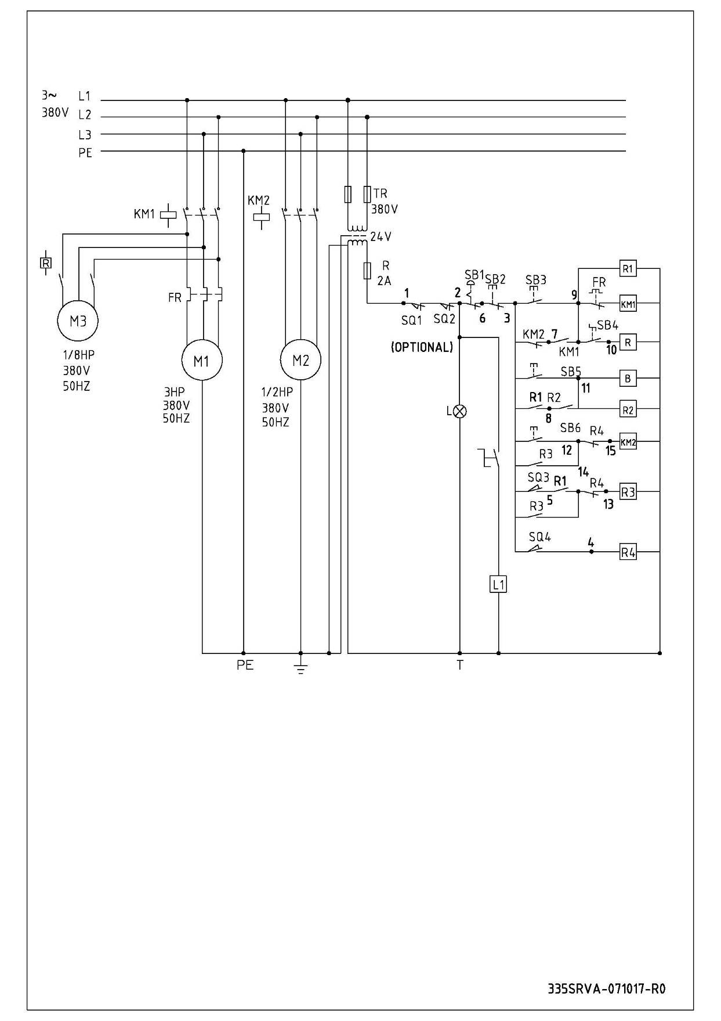

(OPTIONAL) – ПО ВЫБОРУ ЗАКАЗЧИКА

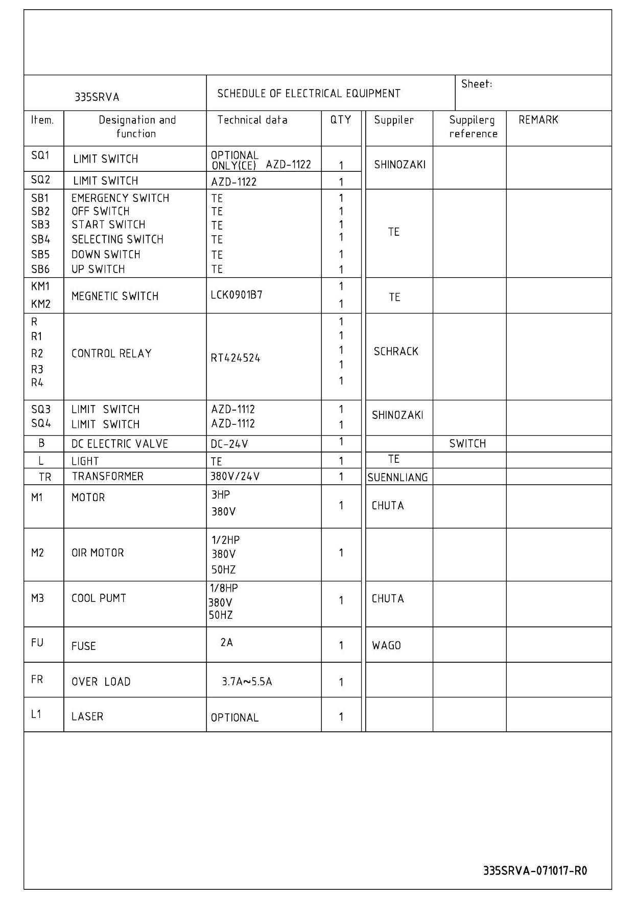
335SRVA |  | ПЕРЕЧЕНЬ ЭЛЕКТРООБОРУДОВАНИЯ |  |  |  |  | Лист:
Поз. | Предназначение и функция | Техн. данные | Кол-во | Поставщик | Обозн. поставщика | КОММЕНТАРИЙ
SQ1 | ПРЕДЕЛЬНЫЙ ВЫКЛЮЧАТЕЛЬ | ПО ВЫБОРУ ЗАКАЗЧ.  ТОЛЬКО (CE) AZD-1122 | 1 | SHINOZAKI
SQ2 | ПРЕДЕЛЬНЫЙ ВЫКЛЮЧАТЕЛЬ | AZD-1122 | 1
SB1  SB2  SB3  SB4  SB5  SB6 | АВАРИЙНЫЙ ВЫКЛЮЧАТЕЛЬ  ВЫКЛЮЧАТЕЛЬ  ПУСКАТЕЛЬ  СЕЛЕКТОРНЫЙ ПЕРЕКЛ.  ПЕРЕКЛ. НИЖН. ХОДА  ПЕРЕКЛ. ВЕРХН. ХОДА | ТЕ  ТЕ  ТЕ  ТЕ  ТЕ  ТЕ | 1  1  1  1  1  1 | ТЕ
КМ1  КМ2 | МАГНИТНЫЙ ПЕРЕКЛЮЧАТЕЛЬ | LCK0901B7 | 1  1 | ТЕ
R  R1  R2  R3  R4 | УПРАВЛЯЮЩЕЕ РЕЛЕ | RT424524 | 1  1  1  1  1 | SCHRACK
SQ3  SQ4 | ПРЕДЕЛЬНЫЙ ВЫКЛЮЧАТЕЛЬ ПРЕДЕЛЬНЫЙ ВЫКЛЮЧАТЕЛЬ | AZD-1112  AZD-1112 | 1  1 | SHINOZAKI
со | ЭЛЕКТРОКЛАПАН ПОСТ. ТОКА | 24 В пост. тока | 1 |  | ПЕРЕКЛЮЧАТЕЛЬ
L | ОСВЕЩЕНИЕ | ТЕ | 1 | ТЕ
TR | ТРАНСФОРМАТОР | 380В/24В | 1 | SUENNLIANG
Ml1 | ДВИГАТЕЛЬ | З л.с. 380 В | 1 | CHUTA
M2 | ГИДРОМОТОР | 1/2 л.с.  380 В  50 Гц | 1
M3 | ОХЛАДИТЕЛЬНЫЙ НАСОС | 1/8 л.с.  380В 50 Гц | 1 | CHUTA
FU | ПЛАВКИЙ ПРЕДОХРАНИТЕЛЬ | 2 А | 1 | WAGO
FR | ПЕРЕГРУЗКА | 3.7 А~5.5 А | 1
L1 | ЛАЗЕР | ПО ВЫБОРУ ЗАКАЗЧИКА | 1

